

Государственное бюджетное образовательное учреждение профессионального образования Республики Дагестан
«Технический колледж имени Р.Н. Ашуралиева»

ПРОГРАММА ПРОФЕССИОНАЛЬНОЙ ПРОБЫ

в рамках проекта по ранней профессиональной ориентации
учащихся 6-11 классов общеобразовательных организаций
«Билет в будущее»

ФРОНТЕНД-РАЗРАБОТЧИК

г. Махачкала
2022
Оглавление

1. Паспорт программы профессиональной пробы 3
2. Содержание программы 4
3. Инфраструктурный лист 20
4. Приложение и дополнения 20

1. Паспорт программы профессиональной пробы

Профессиональное направление «Фронтенд-разработчик»

Автор программы: Азизагаева Джамила Абдулвагабовна, преподаватель

Контакты автора: Республика Дагестан, г. Махачкала, тел: +7 928 870-93-53

Площадка: ГБПОУ РД «Технический колледж имени Р.Н. Ашуралиева», Республика Дагестан, г. Махачкала, пр. Гамидова, Студенческий переулок, 3, корпус 2, Центр опережающей профессиональной подготовки

Уровень сложности | Формат проведения | Время проведения | Возрастная категория | Доступность для участников с ОВЗ
Ознакомительный | очная | 30 минут | /8-9/  10-11 класс  до 15 чел. | Общие заболевания (нарушение дыхательной системы,  пищеварительной, эндокринной систем, сердечно- сосудистой системы и т.д.)
Базовый | очная | 90 минут | /8-9/  10-11 класс  до 8 чел.

2. Содержание программы

ВВЕДЕНИЕ

Краткое описание профессионального направления «Фронтенд-разработчик»
Frontend-разработчик (frontend developer) — это специалист, который отвечает за создание пользовательского интерфейса сайта, приложения или ПО.
Если backend — это то, что находится на веб-сервере, «под капотом», то фронтендом сайта называют все, что пользователь видит в браузере и с чем взаимодействует, когда вводит данные и получает обратную связь.
Разработку сайта можно сравнить с созданием новой модели автомобиля. В этой аналогии инженеры, работающие над характеристиками шасси, двигателя и трансмиссии, — это backend-разработчики. А дизайнеры и инженеры, отвечающие за панель приборов, эргономику салона и удобство управления автомобилем, — это фронтендеры. Поэтому frontend-разработчику нужны как дизайнерские, так и инженерные навыки.

Где работает и какие задачи решает frontend-разработчик?
Он работает везде, где требуется создание сайта, приложения или любой другой программы, у которой есть интерфейс. Знание JavaScript (основного языка frontend-разработчика) не ограничивает программиста веб-разработкой. Язык используется и для создания десктопных приложений, например офисных пакетов Microsoft и OpenOffice или приложений Adobe, и в программировании оборудования и бытовой техники (платежных терминалов, телевизионных приставок и т.д.).
Помимо студий веб-разработки, для frontend-разработчика есть масса вариантов трудоустройства:
- IT-департаменты компаний. Ритейлеры и маркетплейсы, сотовые операторы и банки, соцсети и стриминговые платформы совершенствуют свои сервисы. Крупнейшие из них сами задают тренды во frontend-разработке. Например фреймворк React создан программистом из Facebook. Работать можно как внутри компании, так и в агентстве, которое специализируется на аутсорс-разработке.
- Разработчики корпоративного софта. Тут нужно будет создавать сервисы управления проектами, CRM и другие веб-приложения для бизнеса. Такое ПО часто имеет сложные интерфейсы и нуждается в регулярной поддержке.
- Государственные организации. Такие сервисы, как «Госуслуги», «Налог.ру», городские информационные порталы постоянно растут и совершенствуются, вовлекая в свою работу в том числе этих специалистов.

Чем задачи фронтендера отличаются от задач верстальщика?
Базовые инструменты для создания страницы сайта — язык разметки веб-страниц HTML, каскадные таблицы стилей CSS и язык программирования JavaScript. На HTML пишут скелет страницы, благодаря CSS она приобретает привлекательный внешний вид.
Когда странице задана структура и для нее описаны стили — она сверстана. Этими инструментами владеет верстальщик. В его обязанности иногда входят несложные операции с JavaScript, например подключение плагинов и скриптов, отвечающих за оживление статичных страниц.
На небольших проектах задачи верстальщика и frontend-разработчика нередко выполняет один человек.
По мере усложнения функционала сайтов и приложений все большая часть разметки страниц и их содержимого генерируется динамически, то есть создается с помощью JavaScript, и наполняется данными, полученными с сервера. Эти задачи можно продолжить решать на чистом JavaScript или использовать библиотеки, но такой сайт будет недостаточно быстрым, а его разработчики скоро начнут стонать из-за возрастания объемов кода и непомерного усложнения его структуры.
Для создания большого и сложного веб-приложения требуются более узкие специалисты и мощные инструменты. На таком проекте задачи верстальщика и frontend-разработчика разделяются. Фронтендер занимается исключительно программированием, причем с использованием фреймворка, подходящего для решения поставленной задачи.

Какими же навыками должен обладать хороший специалист:
Усидчивость и упорство. Быть веб-дизайнером и программистом — значит пробовать несколько вариантов, дорабатывать, знакомиться с новыми программами и инструментами;
Умение разбить работу на этапы. Можно назвать это искусством есть слона по частям. Важно не впадать в ступор при виде большой задачи, а делить ее на небольшие куски и делать по частям;
Тайм-менеджмент и организация труда — это то, что делает талантливого человека профессионалом;
Аналитический склад ума, творческое и нестандартное мышление. Компетентный дизайнер и разработчик умеют создавать уникальные продукты, находить необычные и простые подходы к решению сложных задач;
Умение работать в команде и коммуникабельность. Сайт создают несколько людей, и все они должны работать как единый организм, чтобы получился хороший результат.
Способность к самообучению. Отрасль веб-дизайна и разработки сейчас переживает интенсивный подъем. Те, кто перестает учиться, остаются на задворках профессии, а их место занимают специалисты, которые не останавливаются в своем
развитии. Вам нужно постоянно следить за последними трендами в сфере.
Веб-дизайн — это внимание к мелочам. Выбор синего оттенка в дизайне, для выделения ссылок, принес дополнительно 80 миллионов долларов годового дохода для Bing. Когда компания Microsoft разрабатывала Bing, было перепробовано множество оттенков, но как показал опыт, лучше всего пользователями воспринимается синий цвет
ссылок. Такие ссылки получают больше всего переходов. Во время тестирования также выяснилось, что цвет и контраст были важнее, чем даже шрифт, используемый для результатов поиска.
Веб-разработка — это оптимизации в неожиданных местах. Например, медленная загрузка интернет- магазинов обходится в 2,6 миллиарда долларов потерянных продаж ежегодно. Если не заботиться о таких “мелочах”, они могут стоить огромных денег бизнесу. Часто требуется создать сайт очень быстро, чтобы проверить какую-то маркетинговую или продуктовую гипотезу: пользуется ли данный товар спросом у конкретных людей, интересен ли текущим клиентам новый продукт. Для того, чтобы создать сайт быстро и качественно, можно воспользоваться готовыми конструкторами сайтов, которые рассчитаны на работу неподготовленного человека. За несколько шагов вы сможете создать полноценный интернет-проект и затем наполнить его в онлайне.
Конструктор сайтов - специальный сервис, который позволяет создавать сайты без знания языков программирования. Этот инструмент можно сравнить с детским конструктором. Ребенок из разных кубиков — блоков — может построить башню, домик, автомобиль. Конструкторы сайтов работают по такой же схеме: есть предопределенные блоки, у которых вы можете изменить свойства, внешний вид. Вы их комбинируете и строите из них сайт. Сайт будет создаваться по заранее предопределенным шаблонам. Вы сможете наполнять страницы контентом, но львиную долю творческого процесса забирает на себя конструктор.

Связь профессиональной пробы с реальной деятельностью
Профессиональная проба - это профиспытание (профпроверка), моделирующая элементы конкретного вида профессиональной деятельности, имеющая завершенный вид, способствующая сознательному, обоснованному выбору профессии.
Участие в профессиональной пробе способствует формированию у обучающихся представления о специфике профессии «Программист», а также получению начальных навыков профессиональной деятельности в данной области.

Общая формулировка задания в рамках пробы
Общая формулировка задания в рамках пробы
Сегодня мы будем верстать ваш собственный сайт- портфолио в конструкторе сайтов. Вам необходимо за отведенное время (30 минут) создать сайт-портфолио. Это будет ваш собственный сайт. Использовать мы будем один из самых популярных конструкторов сайтов Tilda. Она позволяет за считанные минуты создать красивый и функциональный сайт без использования программирования. Тексты и картинки можно брать из интернета, если вы не хотите делать сайт про себя.
Внимательно читайте задание и инструкцию по выполнению задания и приложенные к ней скриншоты.
Удачи!

ВАРИАНТ ЗАДАНИЯ (ОЗНАКОМИТЕЛЬНЫЙ УРОВЕНЬ)
ИНСТРУКЦИЯ ПО ВЫПОЛНЕНИЮ ЗАДАНИЯ
Рекомендации для наставника по организации процесса выполнения задания:
1.Помочь обучающемуся зарегистрироваться на сайте Tilda
2.Проверить рабочее состояние устройств ввода: мышь, клавиатура;
3.Проверить рабочее состояние монитора: изображение должно быть четким и не мерцающим;
4.Подготовить распечатанный или электронный материал с инструкцией по выполнению задания.
5. Критерии успешного выполнения задания
После регистрации на Tilda первое, что надо сделать, это создать новую страницу, которая и будет будущей страницей портфолио.
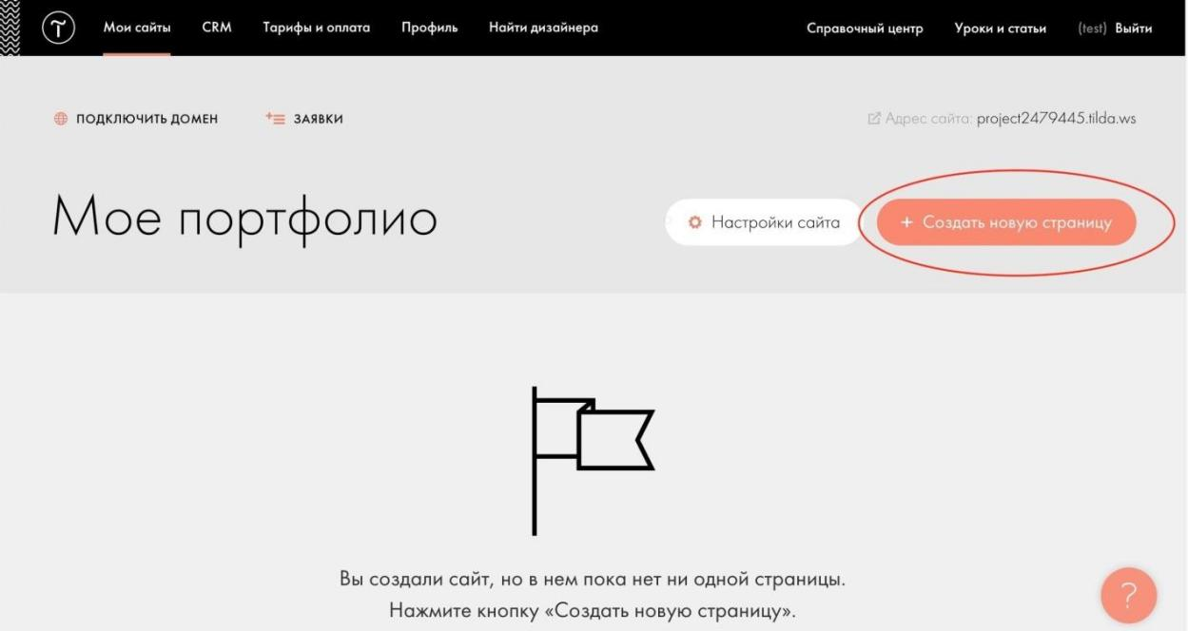

Мы будем использовать готовый шаблон. В форме поиска наберите “портфолио” и в списке результатов поиска выберите шаблон “Резюме”.
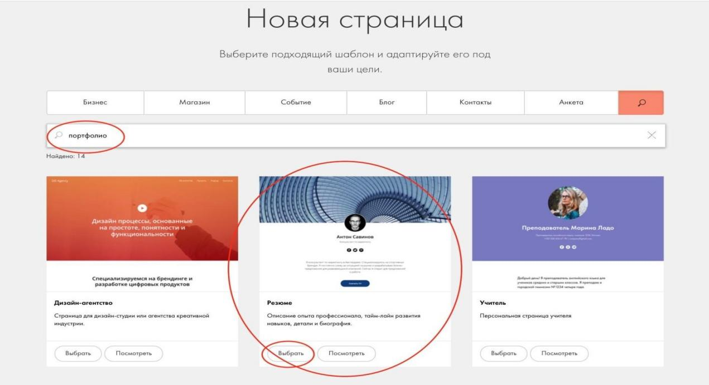
Нажмите на кнопку “Выбрать” — создастся новая страница на основе выбранного шаблона.
Тильда предложит изучить возможности. Можно их изучить, а можно пропустить и сразу перейти к созданию сайта.
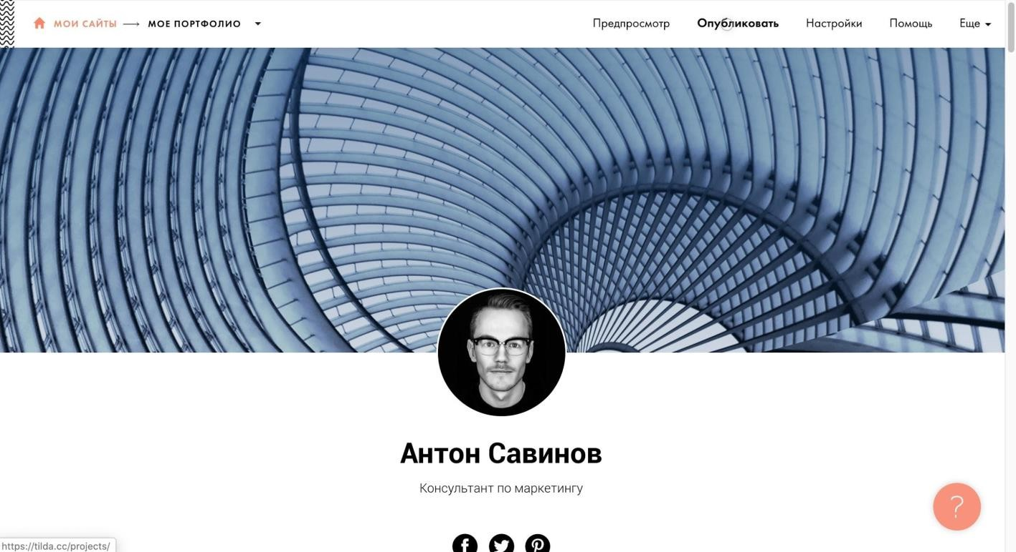

Страница в Тильде состоит из блоков: кирпичики, из которых собирается страница. Редактировать блоки начнем начиная с самого верхнего. Наведите на блок курсор, и появятся элементы управления блоком. Нажмите “Контент”.
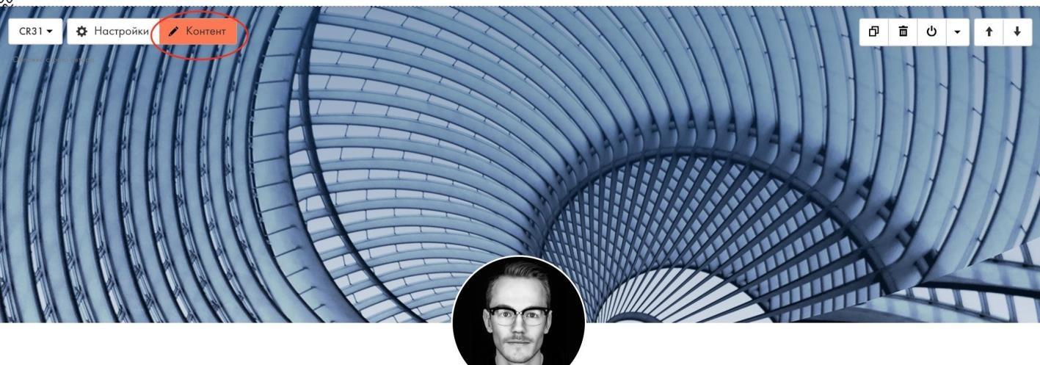

Нам надо отредактировать “Заголовок”, “Описание”, “Фоновое изображение”, “Фото автора”.

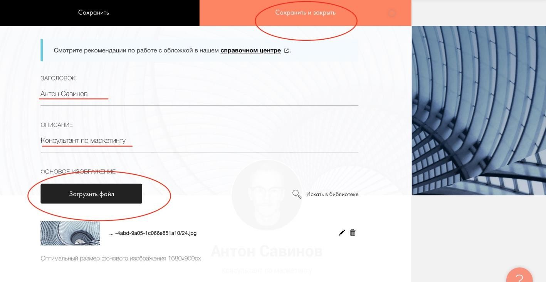
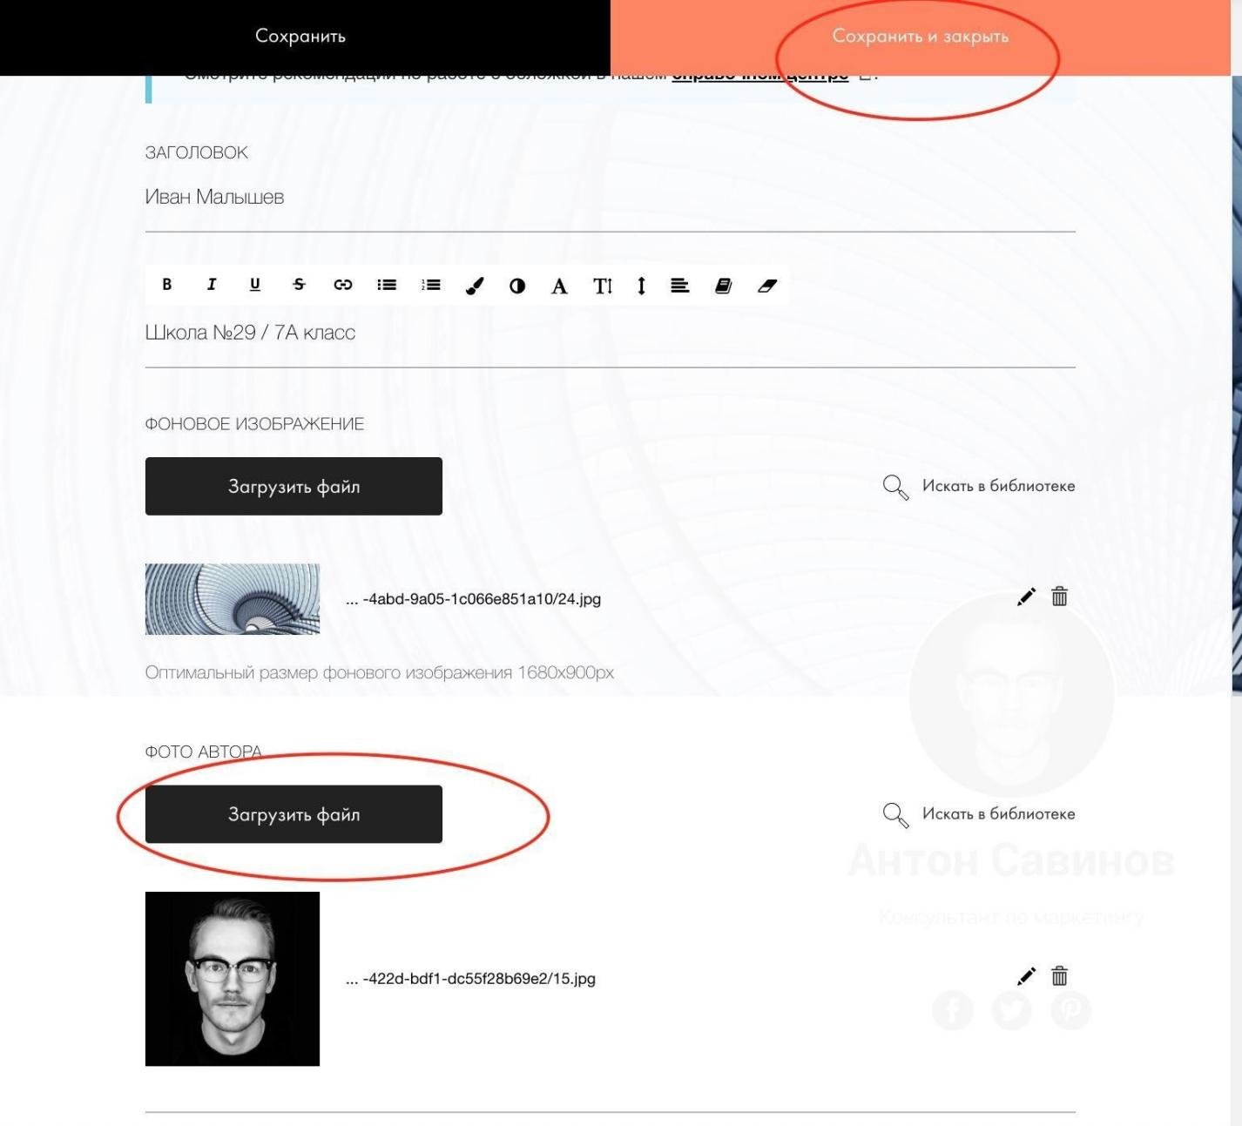
Фото можно взять с сайта https://unsplash.com

После того, как все изменения сделаны, нажмите на кнопку “Сохранить и закрыть” у этого блока. На очереди блок со ссылками на соцсети. Он нам тут не нужен — мы его удаляем.
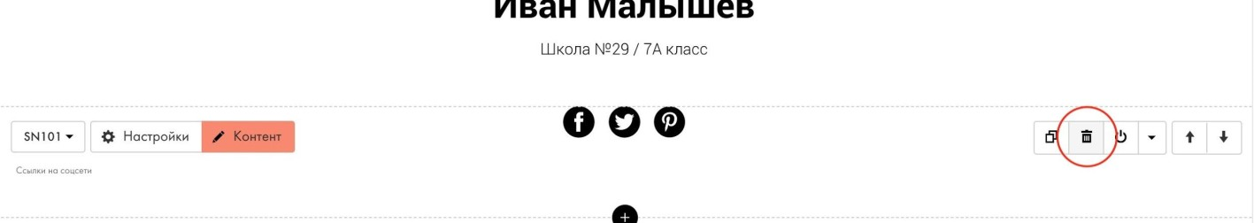

Тильда автоматически сохраняет страницу, не стоит переживать, что вы что-то забудете сохранить. У каждого блока в Тильде есть название, например “AB101”.
Именно этот блок мы и будем редактировать следующим. Добавим в описание свою биографию. А текст на кнопке удалим — кнопка нам тут не нужна. После этого сохраняем блок.
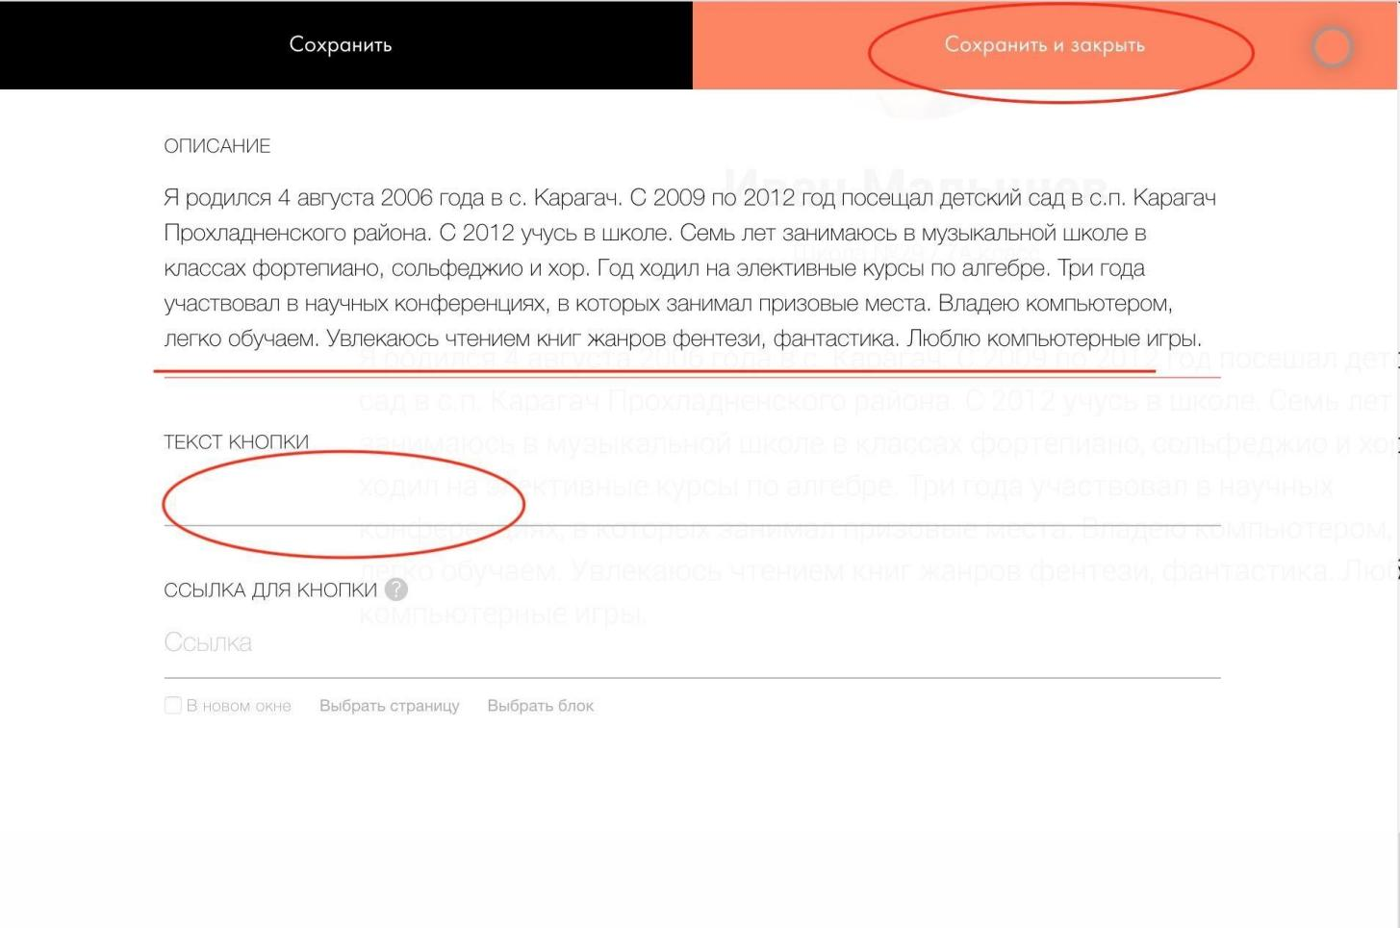

Следующий на очереди блок “HW101”, в который мы поместим “Мои ценности, достижения и интересы”. Редактировать текст очень просто. Кликните на текущий текст и появится поле для его редактирования. Сохраняются изменения тоже автоматически, как и везде.
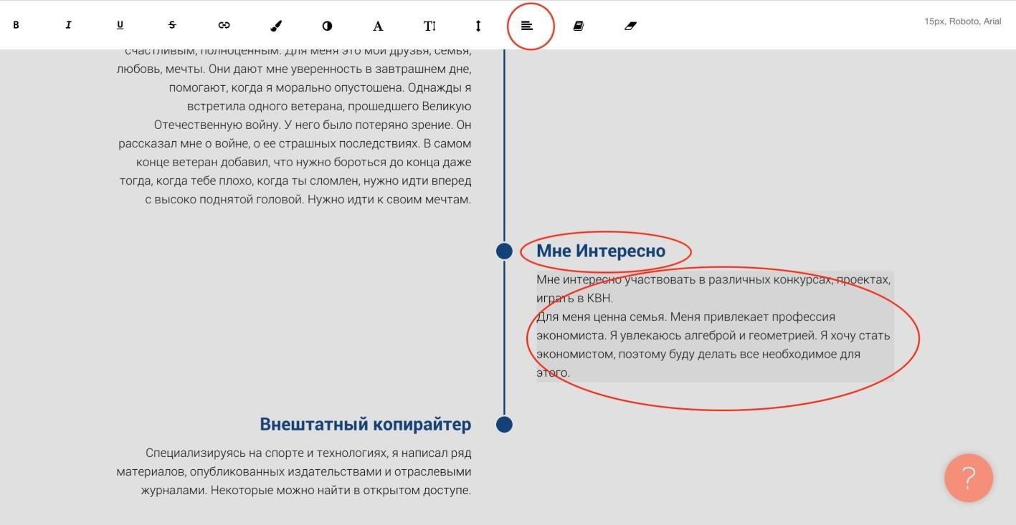

Следующий блок такой же. Мы в него помещаем информацию “В будущем я хотел бы добиться”. Тут мы добавим еще несколько “карточек” в этот блок. Нажмите на кнопку “Контент” этого блока.
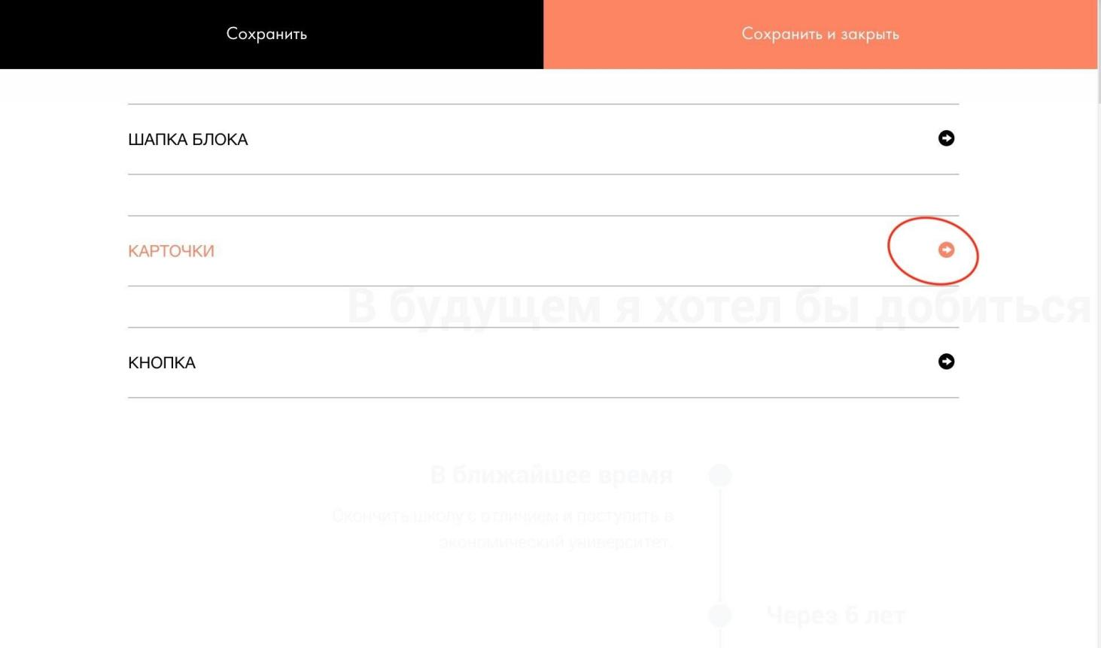

Разверните “Карточки”. Нажмите “Добавить элемент”. У новой карточки добавьте заголовок и описание.
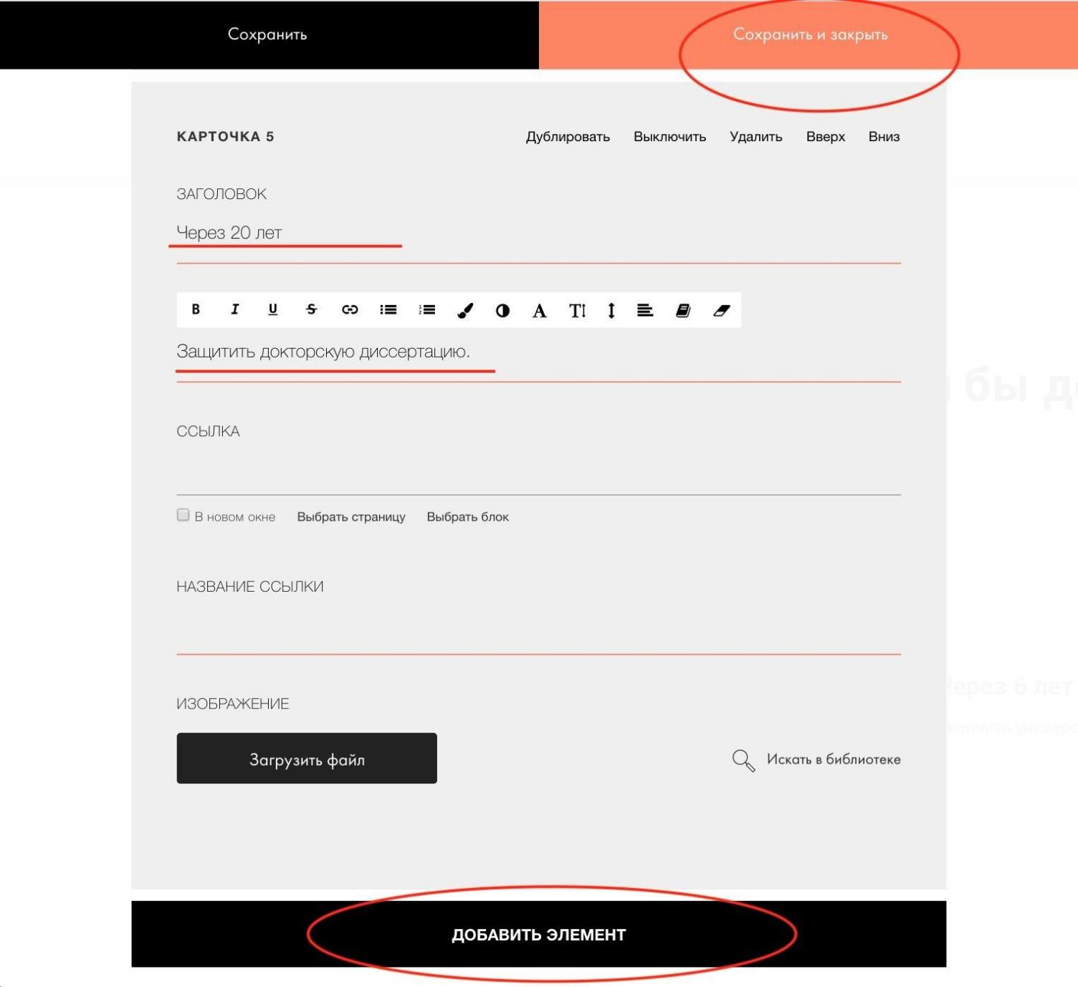

Следующий блок FR102 редактируем и вставляем содержимое для “Любимые предметы”. Блок “Публикации” станет “Копилка достижений и творческих работ”.

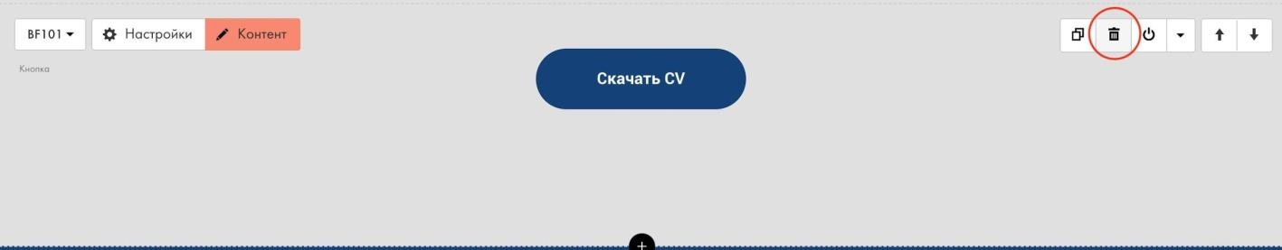
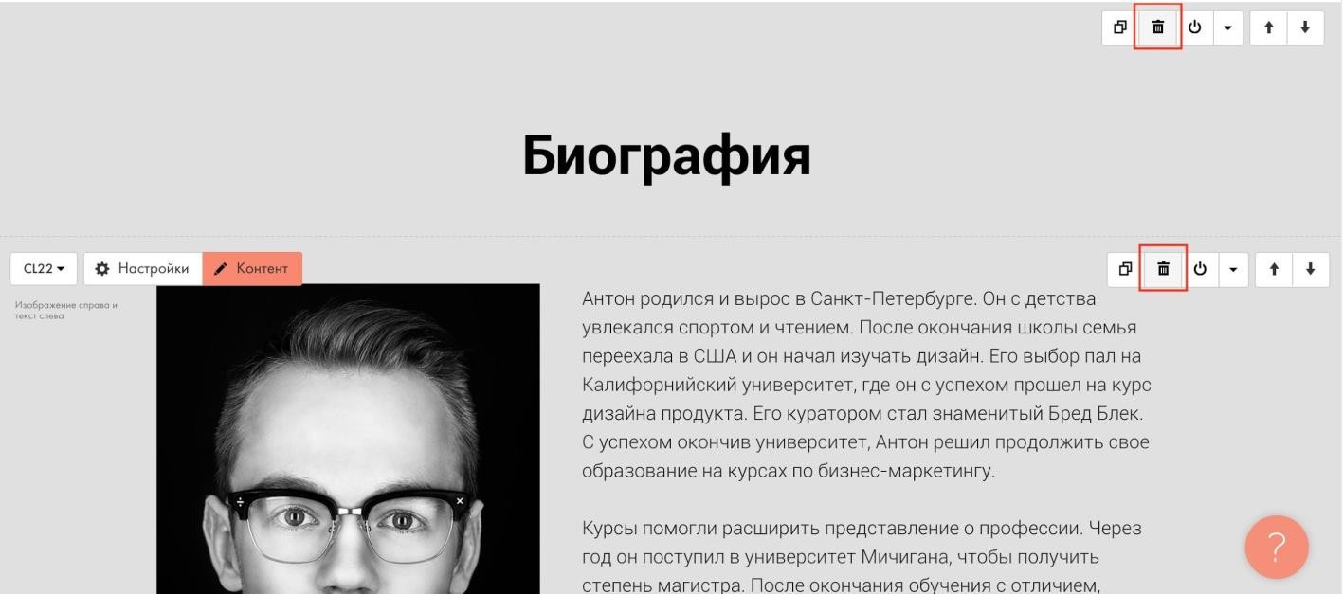
Блок “Биография” нам тут не нужен, как и блок с кнопкой “Скачать CV”. Их удаляем.

Редактируем блок с контактами и соцсетями. Делаем блоку ширину 4 колонку и отступ слева 4 колонки.
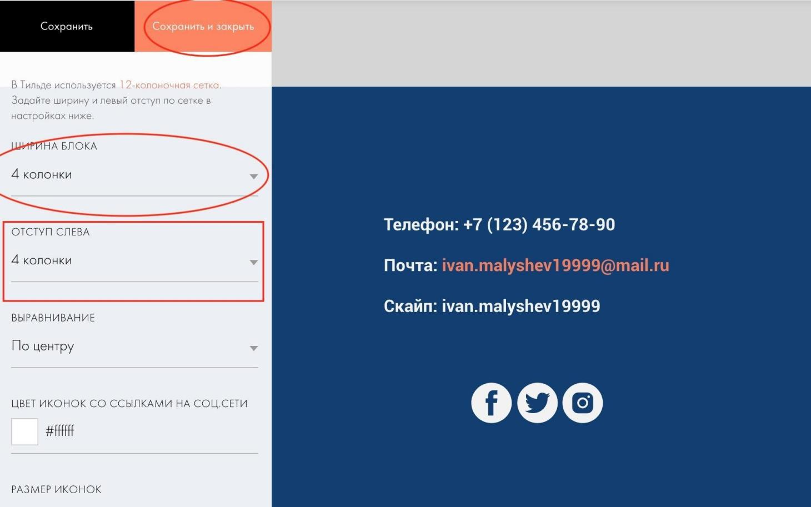
Уменьшаем размер шрифта до 20 пикселей. Записывается как “20px”. Число и буквы “px” записываются слитно.
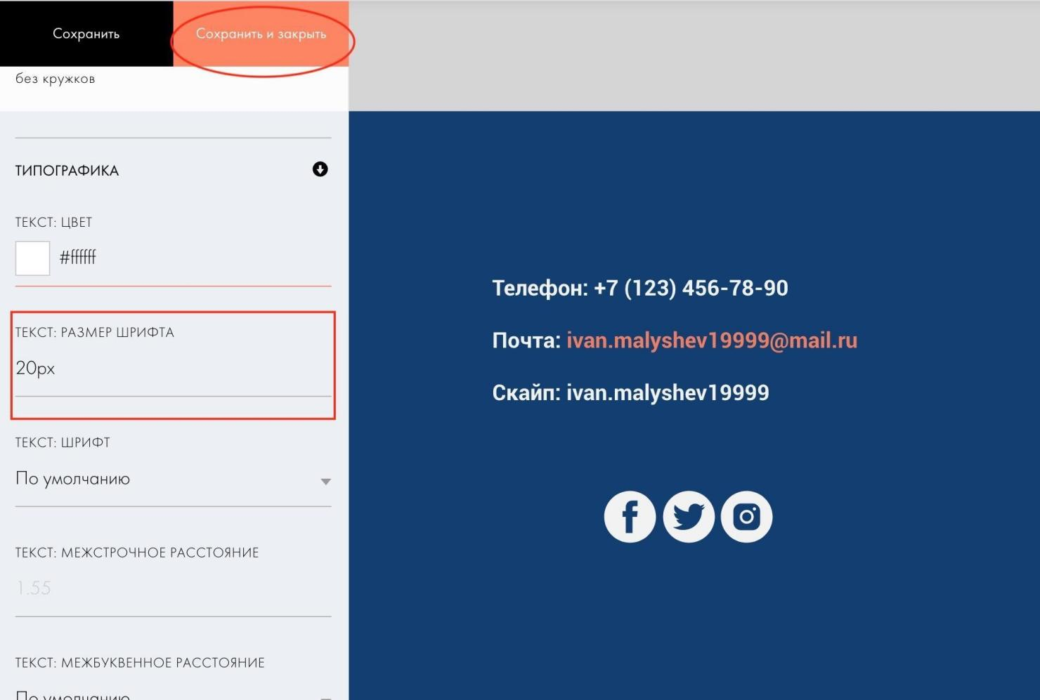

Вставляем ссылки на соцсети, если они есть.

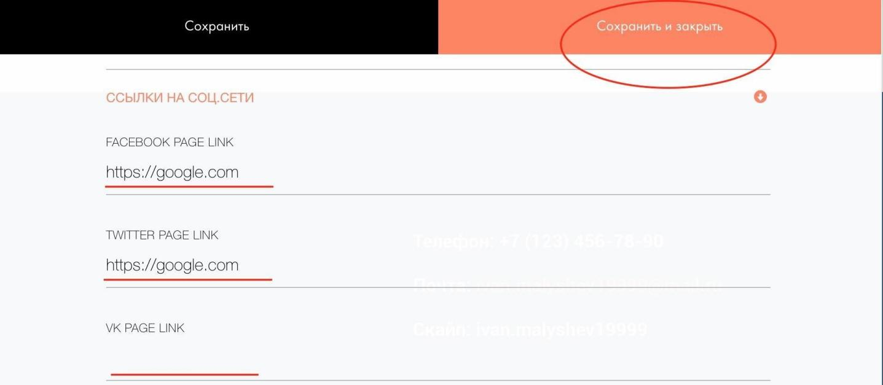

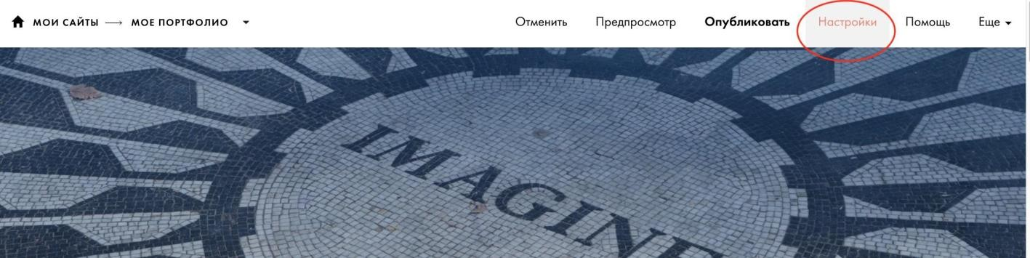
Осталось изменить название страницы. Идем в верхнем меню в “Настройки”

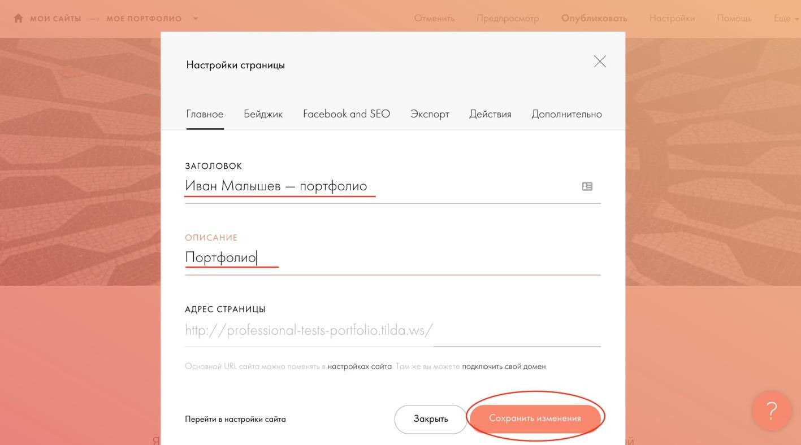
И там редактируем заголовок и описание страницы. Не забываем сохранить.

Теперь страницу надо опубликовать, чтобы она была видна в интернете. Нажимаем на кнопку “Опубликовать” в верхней панели. После этого можно открыть страницу и посмотреть на результат.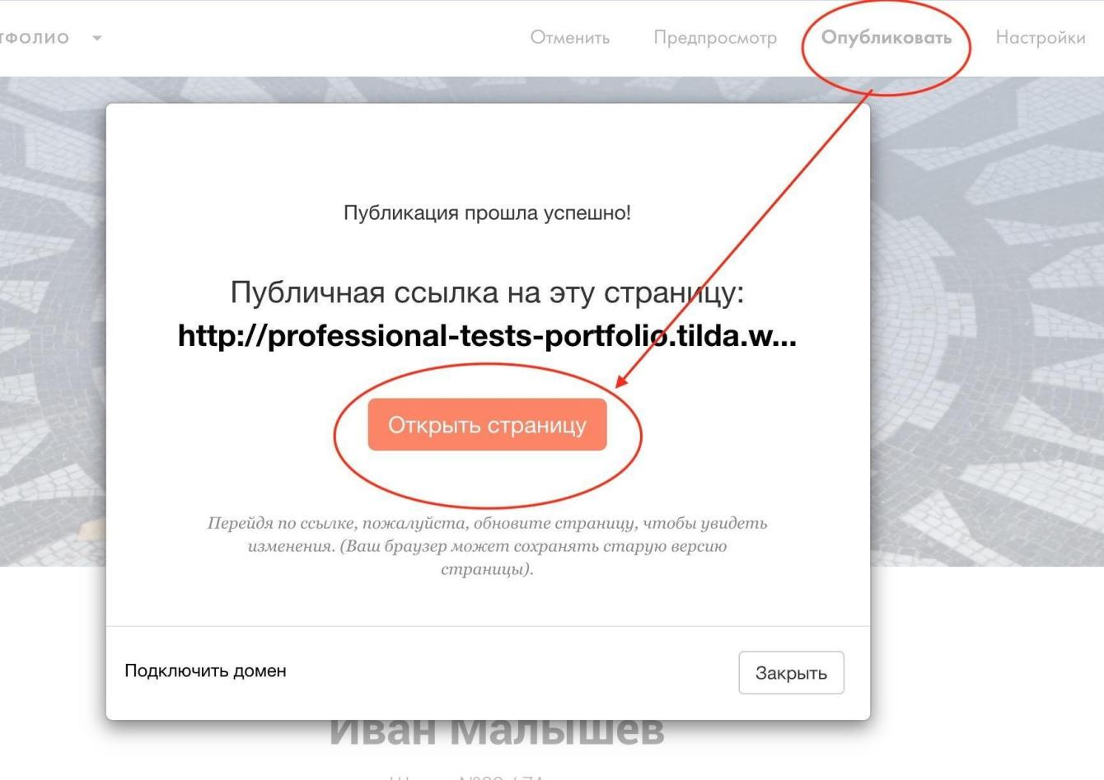

Последовательность блоков в макете учащегося не обязательно должна соответствовать блокам на макете-примере — все зависит от полета фантазии.

Картинки для макета можно брать свои или скачивать из интернета, например с сайта https://unsplash.com/.

Контроль и оценка
Критерии успешного выполнения задания:
Сайт имеет логичную структуру (да/нет);
На макете имеется не менее 4 логических блоков (да/нет);
Визуально макет выглядит аккуратным (да/нет).
Сайт должен быть доступен из интернета, чтобы каждый мог его открыть

Рекомендации для наставника по контролю результата, процедуре оценки
Проверить, что блоки сайта логически связаны между собой, а весь макет в целом посвящен одному человеку, чье резюме делал учащийся;
Убедиться, что на макете не менее 3 логических блоков, например “Фото, фамилия, имя”, “Мои достижения”, “Мои навыки”, “Книги, которые мне нравятся”, “Курсы,которые я прошел”,
Телефон и способы связи”, “Олимпиады и конкурсы в которых я участвовал” и такдалее;
Проверить, что сайт визуально смотрится аккуратно, блоки никуда не “уезжают”, нет горизонтальной прокрутки.
Убедиться, что сайт доступен для просмотра в интернете.

ВАРИАНТ ЗАДАНИЯ (БАЗОВЫЙ УРОВЕНЬ)
ИНСТРУКЦИЯ ПО ВЫПОЛНЕНИЮ ЗАДАНИЯ

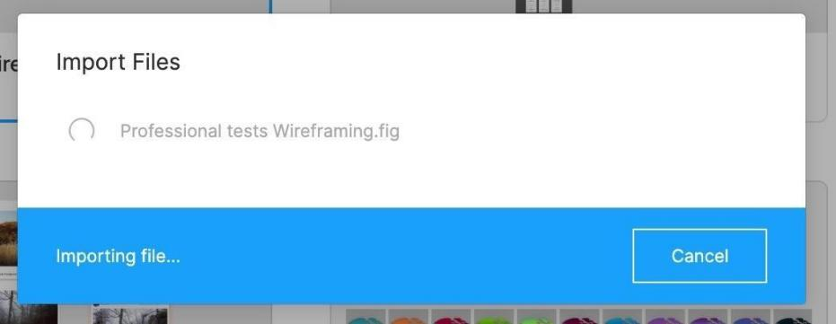
Скачать файл “Professional tests portfolio.fig”. Открыть Figma и перетянуть файл в окно программы.

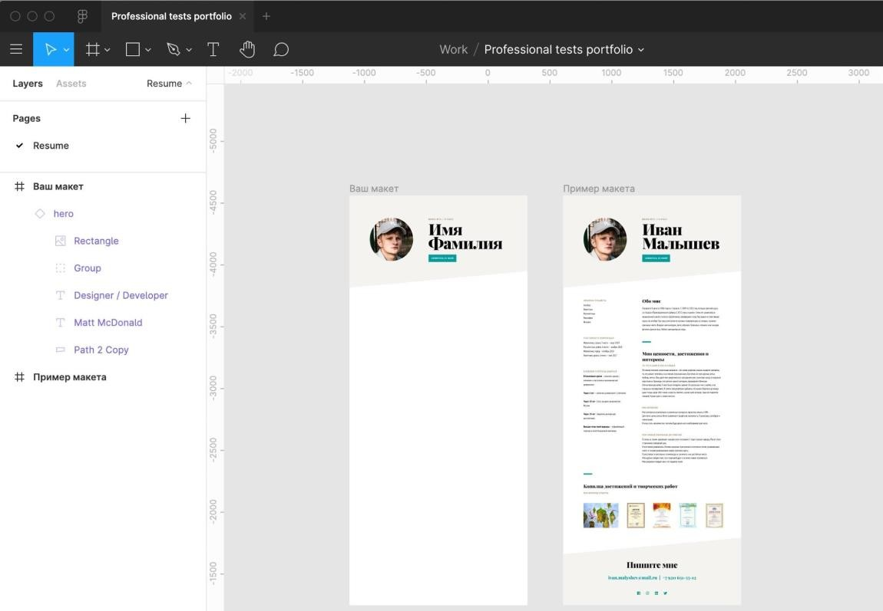
После этого открывайте импортированный файл.

Дальше учащийся может делать макет на основе примера на свое усмотрение. В самом простом случае можно копировать компоненты из примера макета в свой и редактировать их.
Для этого надо перейти на вкладку Assets, выбрать нужный компонент и перетянуть его на страницу. После этого в нем можно править текст на свое усмотрение.
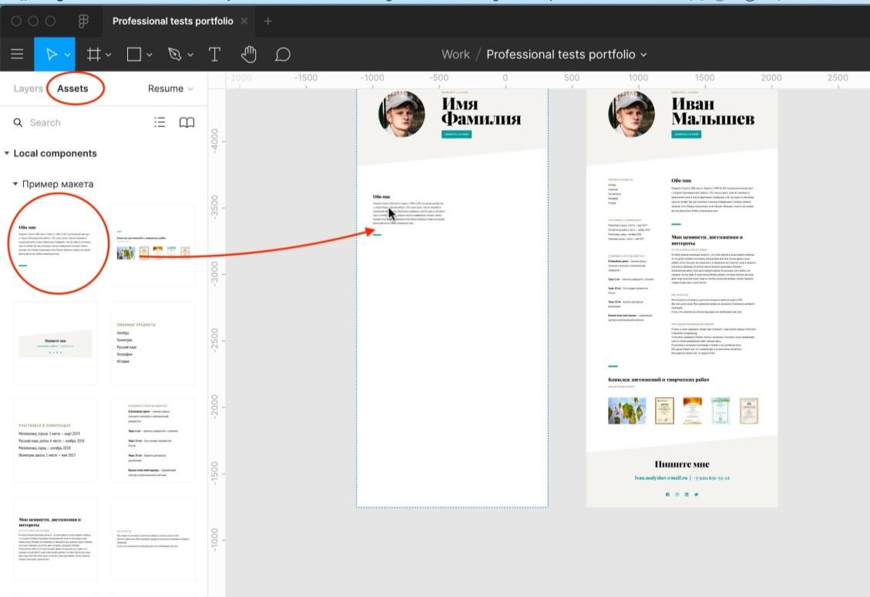

Перейдите на вкладку Layers, зажмите клавишу Ctrl и кликните на текст, который хотите отредактировать. Выберется соответствующий текстовый блок. Если блок не выбирается, то найдите его в дереве блоков в слева.
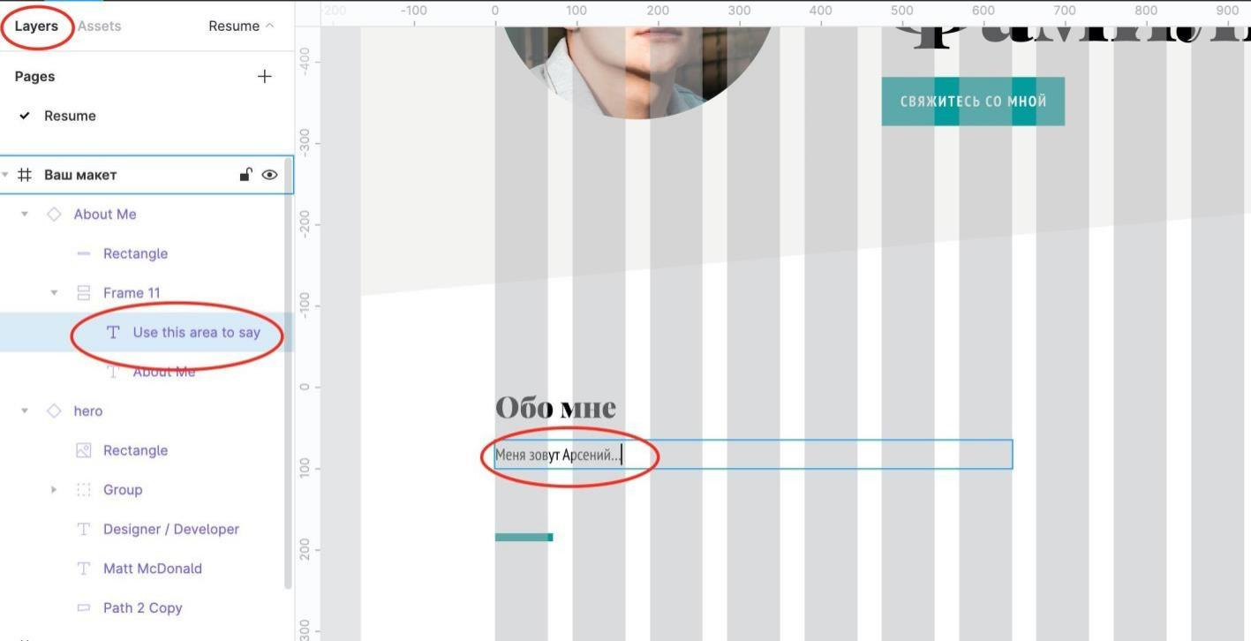

Аналогичным образом на макет перетаскиваются следующие компоненты и редактируются в соответствии намерением ученика.
Последовательность блоков в макете учащегося не обязательно должна соответствовать блокам на макете-примере — все зависит от полета фантазии.
Картинки для макета можно брать свои или скачивать из интернета, например с сайта https://unsplash.com/.

Контроль и оценка
Критерии успешного выполнения задания:
Сайт имеет логичную структуру (да/нет);
На макете имеется не менее 4 логических блоков (да/нет);
Визуально макет выглядит аккуратным (да/нет).
Сайт должен быть доступен, чтобы каждый мог его открыть

Рекомендации для наставника по контролю результата, процедуре оценки
Проверить, что блоки сайта логически связаны между собой, а весь макет в целом посвящен одному человеку, чье резюме делал учащийся;
Убедиться, что на макете не менее 3 логических блоков, например “Фото, фамилия, имя”, “Мои достижения”, “Мои навыки”, “Книги, которые мне нравятся”, “Курсы,которые я прошел”,
Телефон и способы связи”, “Олимпиады и конкурсы в которых я участвовал” и такдалее;
Проверить, что сайт визуально смотрится аккуратно, блоки никуда не “уезжают”, нет горизонтальной прокрутки.
Убедиться, что сайт доступен для просмотра.

3. Инфраструктурный лист
Наименование | Технические характеристики с необходимыми примечаниями | Расчет | На группу/ на 1 чел. | Степень  необходимости  (необходимо/  опционально)
Персональный компьютер в сборе | MAYAK DL-DESNA: Intel Core i5 9500; ОЗУ - 16 Гб; SSD 256 Гб ; HDD 500 Гб | 1 | на 1 чел. | необходимо
Компьютерный монитор | DELL E2420HS 23.8" | 1 | На 1 чел | необходимо
Клавиатура | dell kb216d | 1 | на 1 чел. | необходимо
Компьютерная мышь | dell ms3220p | 1 | на 1 чел. | необходимо
Кабель питания | CEE 7/7 - IEC 320 C13 | 2 | на 1 чел. | необходимо
Источник бесперебойного питания | тип 1 Powercom SPD-850N3 Back-UPS SPIDER | 1 | на 1 чел. | необходимо
Интерактивная панель | Интерактивный комплекс в комплекте со стойкой Модель EDFLAT | 1 | на всю площадку | опционально
Компьютерный стул | Сильвия box5 | 1 | на 1 чел. | необходимо
Компьютерный стол | 75.5x140x70 | 1 | на 1 чел. | необходимо
Интернет | Необходимо подключение к Интернету со скоростью не менее 5 Мбит/сек | На группу | На группу | необходимо

4. Приложение и дополнения
Необходимое программное обеспечение
Ссылка Комментарий | Ссылка Комментарий
ПО операционная система | ОС Microsoft Windows 10 Pro (лицензия)
ПО офисный пакет | Microsoft Office 2019 (лицензия)
ПО | Sublime Text 3  Web Browser - Chrome  Figma

Дополнительные источники информации
Ссылка Комментари | Ссылка Комментари
https://metanit.com/ | сайт о программировании
https://code-live.ru/ | портал о программировании
https://yandex.ru/video/preview/?filmId=7463230343106592368&from=tabbar&parent-reqid | Видео-уроки по франтенд-разработке

